Проект территориального размещения
объекта наружной рекламы по лоту №1

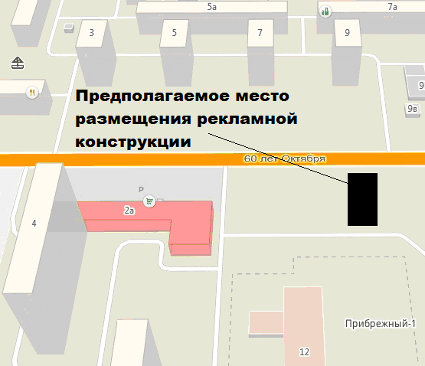
Масштаб 1:500
№ п/п | Х | Y | № п/п | Х | Y
1 | 947686 | 4419078 | 3 | 947692 | 4419075
2 | 947692 | 4419078 | 4 | 947686 | 4419075

Местоположение рекламной конструкции | ул. 60 лет Октября, 2А (в районе дома, четная сторона) в квартале "Прибрежный-1"
Тип рекламной конструкции | отдельно стоящий двухсторонний рекламный щит со статическим или динамическим заполнением, с габаритными размерами информационного поля одной стороны 3,0 м (высота) х 6,0 м (ширина)

Проект территориального размещения
объекта наружной рекламы по лоту №2

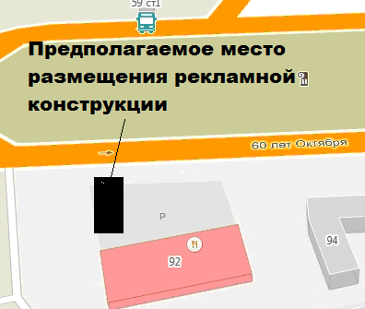
Масштаб 1:500
№ п/п | Х | Y | № п/п | Х | Y
1 | 946757.68 | 4421318.74 | 3 | 946760.05 | 4421325.02
2 | 946755.65 | 4421320.94 | 4 | 946762.08 | 4421322.80

Местоположение рекламной конструкции | ул. 60 лет Октября, 92 (в районе дома, четная сторона) в квартале "Прибрежный-2"
Тип рекламной конструкции | отдельно стоящий двухсторонний рекламный щит со статическим или динамическим заполнением, с габаритными размерами информационного поля одной стороны 3,0 м (высота) х 6,0 м (ширина)

Проект территориального размещения
объекта наружной рекламы по лоту №3

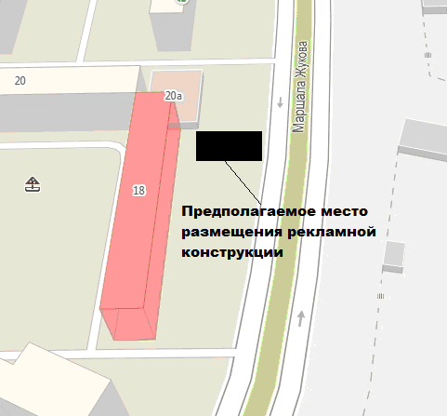
Масштаб 1:500

№ п/п | Х | Y | № п/п | Х | Y
1 | 949531 | 4419582 | 3 | 949531 | 4419589
2 | 949534 | 4419588 | 4 | 949529 | 4419584

Местоположение рекламной конструкции | ул. Маршала Жукова, 18 (в районе жилого дома, четная сторона) в 6 мкр.
Тип рекламной конструкции | отдельно стоящий двухсторонний рекламный щит со статическим или динамическим заполнением, с габаритными размерами информационного поля одной стороны 3,0 м (высота) х 6,0 м (ширина)

Проект территориального размещения
объекта наружной рекламы по лоту №4

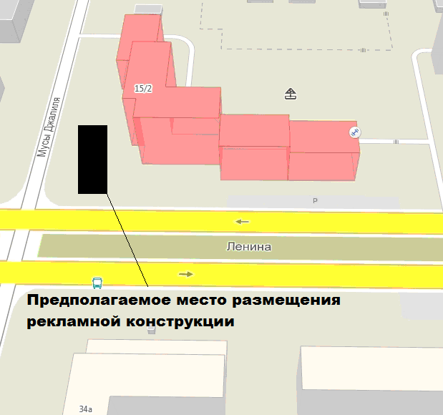
Масштаб 1:500

№ п/п | Х | Y | № п/п | Х | Y
1 | 948340 | 4420492 | 3 | 948344 | 4420497
2 | 948346 | 4420494 | 4 | 948339 | 4420494

Местоположение рекламной конструкции | ул. Ленина, 15, корпус 2 (в районе дома, нечетная сторона) в 8 мкр.
Тип рекламной конструкции | отдельно стоящий двухсторонний рекламный щит со статическим или динамическим заполнением, с габаритными размерами информационного поля одной стороны 3,0 м (высота) х 6,0 м (ширина)
Проект территориального размещения
объекта наружной рекламы по лоту №5

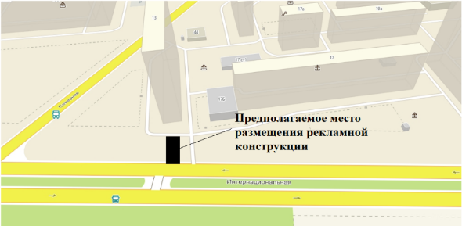

Масштаб 1:500
№ п/п | Х | Y | № п/п | Х | Y
1 | 950132,89 | 4420454,13 | 3 | 950135,44 | 4420460,34
2 | 950137,41 | 4420458,08 | 4 | 950130,92 | 4420456,39

Местоположение рекламной конструкции | ул. Интернациональная, 19 (в районе жилого дома, нечетная сторона) в 10 Б мкр.
Тип рекламной конструкции | отдельно стоящий двухсторонний рекламный щит со статическим или динамическим заполнением, с габаритными размерами информационного поля одной стороны 3,0 м (высота) х 6,0 м (ширина)

